**TUGAS PROJECT 12: Menghitung Biaya dan Estimasi Pengembangan Aplikasi**

**ANALISIS DAN PERANCANGAN PERANGKAT LUNAK**

**APLIKASI KLIKNCLEAN**



KELOMPOK BYTE-BLAZER

DISUSUN OLEH :

KELAS C

Muhammad Syawali H.W (2200018067 / C)

HASAN NUR RASYID (2200028068 / C)

**Yudha Wira Dharma (2200018073 / C)**

Rido Isa Revananda (2200018076 / C)

Bintang Anugrah Ramadhan (2200018077 / C)

**FAKULTAS TEKNOLOGI INDUSTRI**

**PROGRAM STUDI INFORMATIKA**

**UNIVERSITAS AHMAD DAHLAN**

**JULI 2024**

**Petunjuk pengerjaan.**

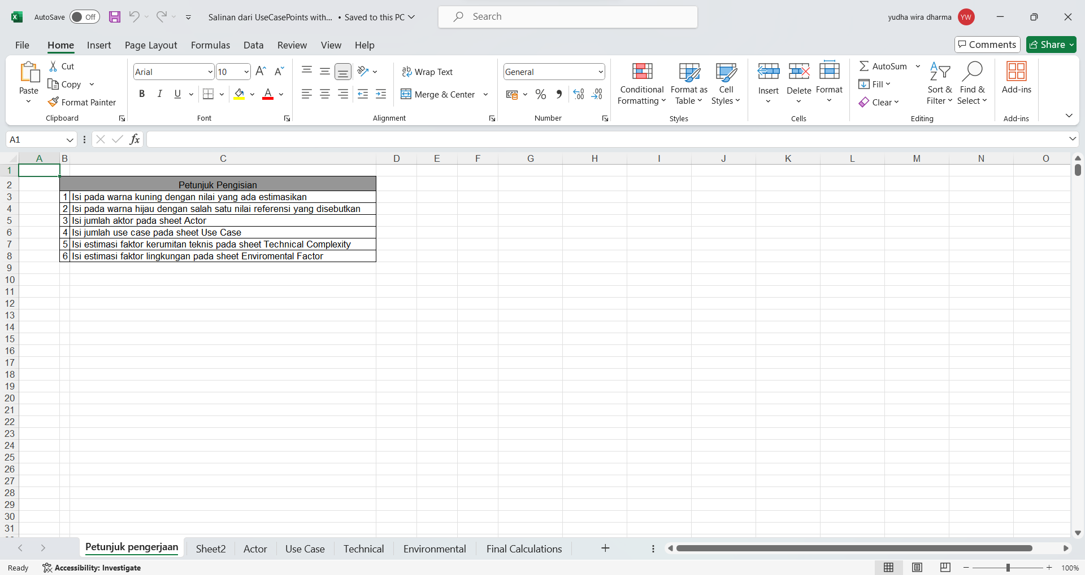

Mengisi sheet2 seperti gambar diatas.

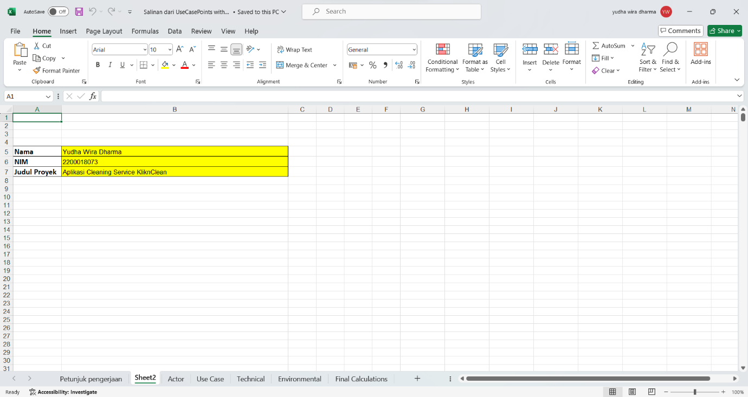

Mengisi sheet actor, cara nya dengan melihat use case diagram, lalu melihat actor mana saja yang terlibat atau berinteraksi dengan system. Mengisi jumlah actor yang terlibat,simple bila hanya berupa API, Complex bila berupa manusia yang berinteraksi melalui GUI, lalu mengisikan nama actor yang terlibat.

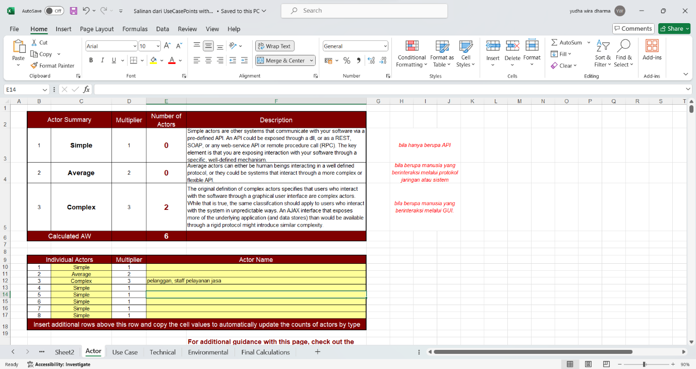

Mengisi sheet usecase. Masukkan jumlah awal usecase diagram. Lalu untuk mengetahui simple, average, atau complex dengan melihat jumlah transaksi yang terjadi pada diagram sequence.

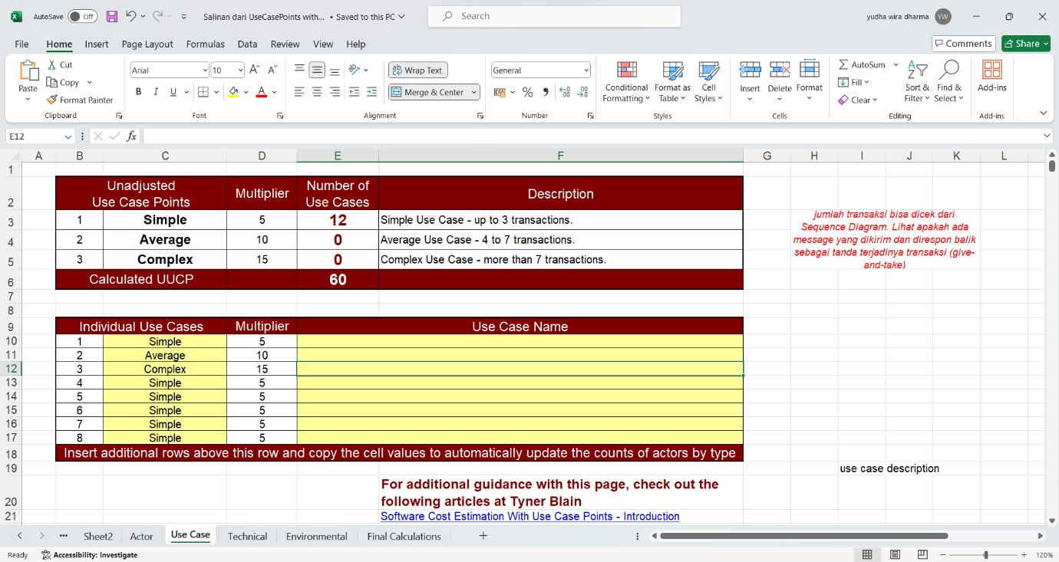

Mengisi sheet technical, keterangan kolom sesuai pada penjelasan di gambar teks yang bercetak merah.

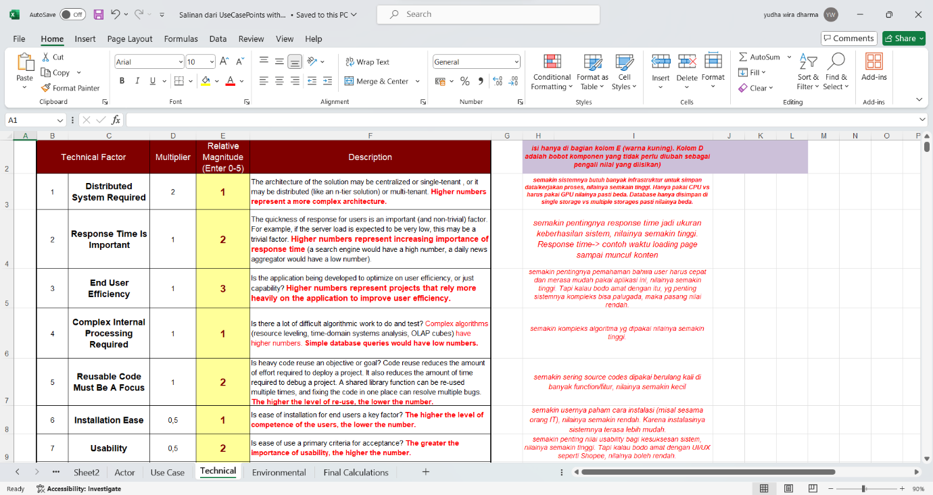

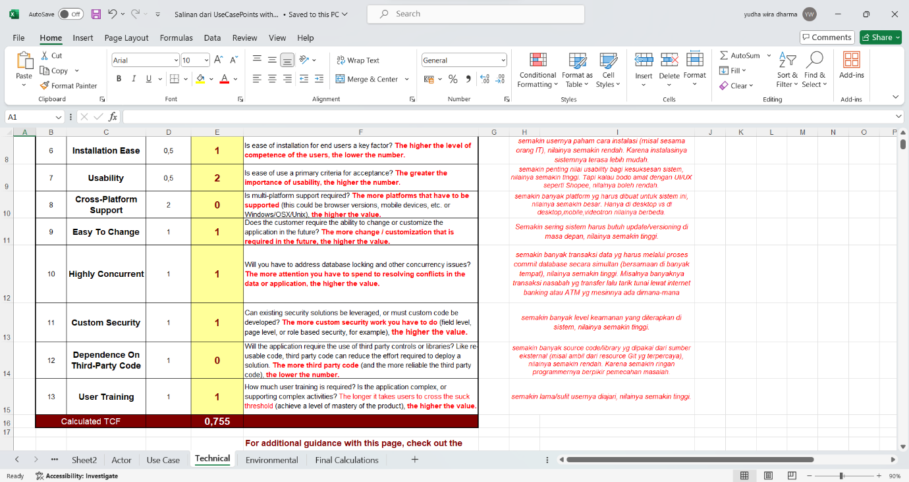

Mengisi sheet environmental, keterangan kolom sesuai pada penjelasan di gambar teks yang bercetak merah.

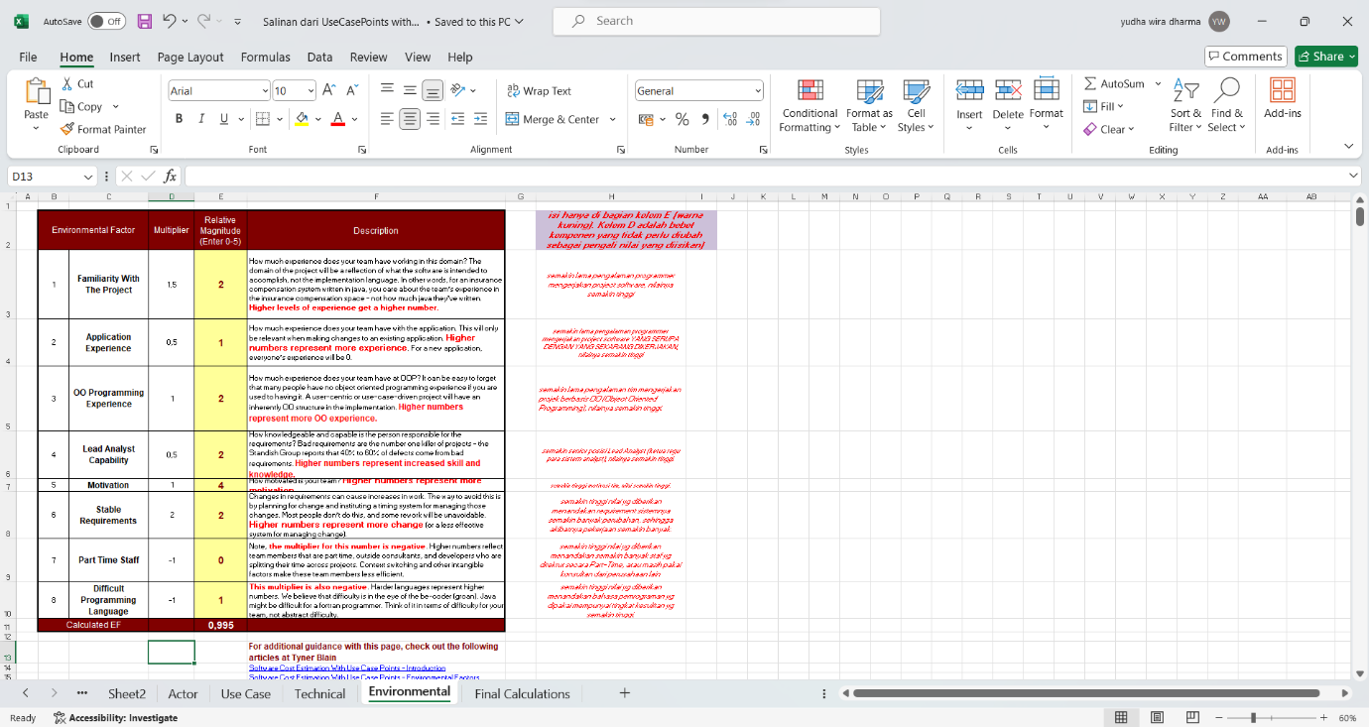

Terakhir mengisi final calculations. Mengisi kolom Calculation of Estimated Effort, Waktu kerja per hari (jam), Biaya per UCP (Rupiah). Setelah mengisi kolom kolom maka akan terlihat hasil perkiraan yang sudah dihitung.

**Hours of Effort**:

* Bagian ini mengkalkulasi jumlah jam yang diperlukan berdasarkan UCP yang sudah disesuaikan.
* "Hours of Effort" menunjukkan total jam yang dibutuhkan untuk menyelesaikan proyek.

**Perkiraan Waktu dan Biaya**:

* **Work time per day (hour)**: Perkiraan jumlah jam kerja per hari.
* **Estimate (days)**: Perkiraan jumlah hari kerja berdasarkan jam kerja per hari.
* **Cost per UCP (Rupiah)**: Perkiraan biaya per UCP dalam Rupiah.
* **Estimate (cost)**: Perkiraan total biaya berdasarkan UCP.

